一期一会
２学期も残り１週間、しっかり締めくくろう！
令和５年１２月１５日
城南中学校 第２学年
学年通信 第１８ 号
文 責：鈴木 しのぶ

２学期も残すところ、あと１週間となりました。１２日（火）に行われた学年朝会では、後期の学年委員の決意表明に続いて、２学期を締めくくるにあたって残りの日々をどう過ごすかという、各クラスの目標が発表されました。１組は、「自主学習帳・やりとり帳・各教科の宿題等、提出物１００％」、２組は「チャイム前着席、チャイム前授業準備の徹底」です。この目標を達成させるために、チェック表で点検したり、学年委員が呼びかけたりと、２学期をしっかり締めくくろうと両クラスとも頑張っています。最後まで目標を実践して、気持ちよく冬休みを迎えたいものですね。
寄居っていいな！『寄居ふるさと探究学校内発表会』
１４日（木）に、寄居ふるさと探究学の校内発表が行われました。寄居ふるさと探究学とは、後期の総合的な学習の時間の取り組みで、寄居町の魅力を伝えたり、寄居町を活性化させるために、学年の枠を取り払い、縦割りで自分たちの考えたテーマを追究していこうというものです。４つゼミがあり、各ゼミの代表グループが校内発表会で発表しました。それぞれ、アンケートを取ったり、体験したり、現地に行って見学したりと、たくさんフィールドワークをした成果が発表に込められていました。この取り組みを通して、寄居町の魅力を再発見できたり、課題を見つけ、その解決策を提案したりと、普段の授業だけでは身につかない力が高まったのではないでしょうか。
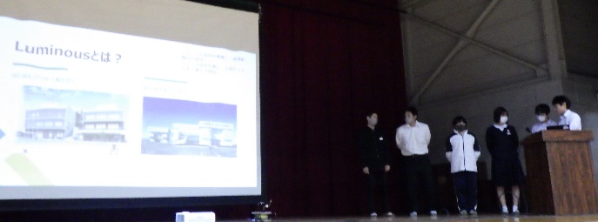
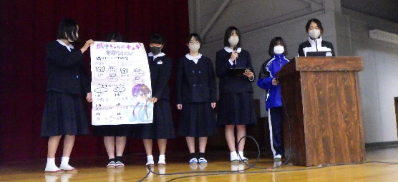

小松原さん・森さん 大澤さん・笠原咲さん
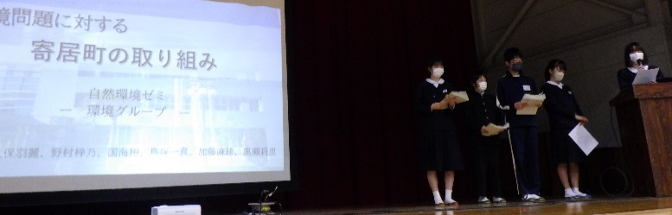
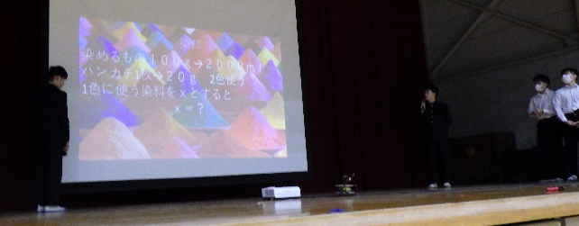

松村君 鳥塚君・国君
久しぶりの調理実習、おいしかったね「にぼうとう」
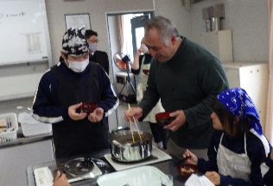
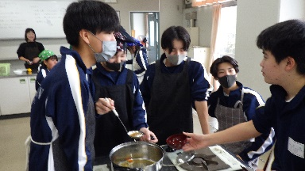
１組は１４日、２組は１５日の家庭科の時間に、調理実習が行われました。メニューは郷土食「にぼうとう」。自然体験宿泊学習のカレー作りの成果を発揮し、野菜を切ったり、麺を煮たりと、班で協力して頑張りました。先生方にも振る舞われ、おいしくいただきました。渋沢栄一も愛したというにぼうとう、簡単にできるので、ぜひ家でも作ってみて下さい。
HPで閲覧するための認識コード「itigo」

